Лабораторная работа 3.

«Числа с плавающей точкой. Циклы.»

Задание 1.

1. Напишите программу для вычисления выражения с использованием типа данных **float**.

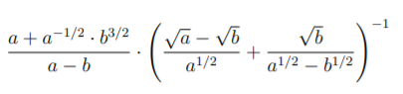

|  |  |  |
| --- | --- | --- |
| Имя | Смысл | Тип |
| a | Переменная, вводимая с клавиатуры | float |
| b | Переменная, вводимая с клавиатуры | float |
| sqrtA | Корень из переменной а | float |
| sqrtB | Корень из переменной b | float |
| c | Переменная результата | float |



#include <stdio.h>

#include <math.h>

int main()

{

float a, b, sqrtA, sqrtB, c;

printf("Enter different value of a and b: ");

scanf("%f %f", &a, &b);

sqrtA = sqrtf(a);

sqrtB = sqrtf(b);

c = (a + powf(sqrtA, -1) * powf(sqrtB, 3))/(a - b) * powf((sqrtA - sqrtB)/sqrtA + sqrtB/(sqrtA - sqrtB), -1);

printf("Res: %f", c);

return 0;

}



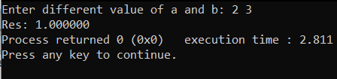

Задание 2.

1. При нескольких равноотстоящих значениях аргумента x вычислить и напечатать на экране значения функции.

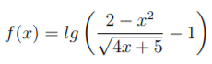

|  |  |  |
| --- | --- | --- |
| Имя | Смысл | Тип |
| x | Переменная. Принимает значения от -1 до 1 с шагом h. | float |
| h | Шаг измерения аргумента функции. | float |
| y(X) | Функция подсчета значения функции. | float |
| Х | Аргумент функции y(X). | float |



#include <stdio.h>

#include <math.h>

float y(float X)

{

return log10f((2 - X*X)/sqrtf(4 * X + 5) - 1);

}

int main()

{

float x, h;

h = 0.03;

printf("x |y \n");

for (x = -1.23; x < -0.5; x = x+h)

printf("%f |%f \n", x, y(x));

return 0;

}

Задание 3.

1. Вычислить число π, используя формулу, полученную Рамануджаном в 1916-м году. Использовать тип **long double**. Распечатать результат для n = 2, n = 5,

n = 7.



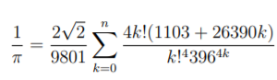

|  |  |  |
| --- | --- | --- |
| Имя | Смысл | Тип |
| k | Параметр цикла при сумме ряда | int |
| n | Верхняя граница суммы ряда | int |
| resPi | Результат | long double |
| fact(X) | Рекурсивная функция подсчета факториала | long long int |
| X | Локальная переменная функции fact(X) | long long int |



#include <stdio.h>

#include <math.h>

long long int fact(long long int X)

{

if (X == 0 || X == 1) return 1;

return X * fact(X - 1);

}

int main()

{

int n, k;

long double resPi;

n = 2;

resPi = 0;

for (k = 0; k <= n; k++)

{

resPi = resPi + fact(4 * k)*(1103 + 26390*k)/(pow(fact(k),4) * pow(396, 4*k));

}

resPi = powf(2 * sqrtf(2)/9801 * resPi, -1);

printf("%e", resPi);

return 0;

}

Задание 4.

1. Определить значение выражения.
2. 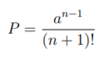

|  |  |  |
| --- | --- | --- |
| Имя | Смысл | Тип |
| n | Переменная, вводимая с клавиатуры | int |
| a | Переменная, вводимая с клавиатуры | float |
| P | Результат | float |
| fact(X) | Функция вычисления факториала | long int |
| X | Аргумент функции fact(X) | long int |



#include <stdio.h>

#include <math.h>

long int fact(long int X)

{

if (X == 0 || X == 1) return 1;

return X * fact(X - 1);

}

int main()

{

int n;

float a, P;

printf("Enter value of A(float) and N(int): ");

scanf("%f %d", &a, &n);

P = powf(a, n - 1)/fact(n + 1);

printf("Res: %f", P);

return 0;

}

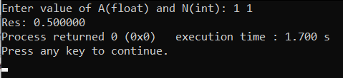

Задание 5.

1. Дано натуральное число P. Определить все простые числа, не превосходящие P.

|  |  |  |
| --- | --- | --- |
| Имя | Смысл | Тип |
| i | Параметр внешнего цикла, делимое | int |
| j | Параметр внутреннего цикла, делитель | int |
| P | Переменная, вводимая с клавиатуры | int |
| count | Счетчик количества делителей числа | int |



#include <stdio.h>

#include <math.h>

int main()

{

int i,j, P, count;

printf("Enter value of P: ");

scanf("%d", &P);

for (i = 2; i <= P; i++)

{

count = 0;

for (j = 2; j < i; j++)

if (i % j == 0) count++;

if (count == 0) printf("%d \n", i);

}

return 0;

}



